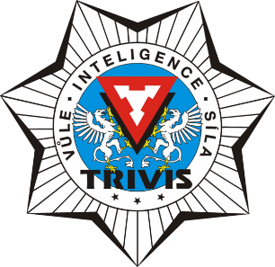
TRIVIS – SŠV a VOŠ PK a KŘ Praha, s.r.o.
pořádá

ZÁTĚŽOVÝ KURZ 11. – 14. 6. 2026
„Program kurzu“
- Naučíš se pracovat v týmu;
- Naučíš se komunikovat v krizové situaci;
- Naučíš se taktické přípravě – pohybu vojáka po bojišti, doprovod a zajištění konvojů, propátrávání prostoru, reakce na nástřel, bojové pochodové tvary;
- Orientaci – bezpečnému pohybu v terénu, jak se v něm orientovat a základům navigace;
- Přípravě na nouzové přenocování – výběr místa, příprava přístřešku a možná rizika;
- První pomoci – zdravotním a psychologickým aspektům, zopakuješ si základní výbavu lékárničky, improvizaci, hodnocení rizik, základům první pomoci;
- Naučíš se spoléhat jen sám na sebe;
- Dále si vyzkoušíš rozdělávání ohně nebo zvládání přípravy improvizovaného přístřešku pro nouzový nocleh;
- Vyzkoušíš si krizové situace a jak je s minimální výbavou zvládnout;
- Naučíte se nejen zdolávat překážky, ale i vybrat bezpečnou a nejpohodlnější cestu;
- Díky tomuto kurzu načerpáte obrovské zkušenosti;
- Na zátěžový kurz je důležité mít dostatečně vybavenou výstroj, výzbroj a hlavně mít výborný zdravotní stav

Je to kurz, na který jen tak nezapomeneš!!!

Těší se na Vás : Milan Kotouč, Marcela Kůtová, Martin Gažúr

